Лабораторная работа №4
Тема: Выбор источников и приёмников данных, сопоставление объектов данных

Цель: научиться определять подходящие источники и приёмники данных для конкретных задач, а также осуществлять их сопоставление и соответствие объектов данных для обеспечения эффективного обмена и обработки информации.
Ход работы
Листинг кода CaesarCipher.cs
namespace CaesarCipherApp
{
public class CaesarCipher
{
private readonly char[] ENAlphabet =
{
'A', 'B', 'C', 'D', 'E', 'F', 'G',
'H', 'I', 'J', 'K', 'L', 'M', 'N',
'O', 'P', 'Q', 'R', 'S', 'T', 'U',
'V', 'W', 'X', 'Y', 'Z'
};

private readonly char[] RUAlphabet = {
'А', 'Б', 'В', 'Г', 'Д', 'Е',
'Ё', 'Ж', 'З', 'И', 'Й', 'К',
'Л', 'М', 'Н', 'О', 'П', 'Р',
'С', 'Т', 'У', 'Ф', 'Х', 'Ц',
'Ч', 'Ш', 'Щ', 'Ь', 'Ы', 'Ъ',
'Э', 'Ю', 'Я'
};

public string ENEncrypt(string text, int shift)
{
string result = string.Empty;
char[] chars = text.ToUpper().ToCharArray();

for (int i = 0; i < chars.Length; i++)
{
for (int j = 0; j < ENAlphabet.Length; j++)
{

if (chars[i] == ENAlphabet[j])
{
chars[i] = ENAlphabet[((j + shift) >= ENAlphabet.Length ? j + shift - ENAlphabet.Length : j + shift)];
break;
}
}
}

foreach (char c in chars)
{
result += c.ToString();
}

return result;
}

public string RUEncrypt(string text, int shift)
{
string result = string.Empty;
char[] chars = text.ToUpper().ToCharArray();

for (int i = 0; i < chars.Length; i++)
{
for (int j = 0; j < RUAlphabet.Length; j++)
{

if (chars[i] == RUAlphabet[j])
{
chars[i] = RUAlphabet[((j + shift) >= RUAlphabet.Length ? j + shift - RUAlphabet.Length : j + shift)];
break;
}
}
}

foreach (char c in chars)
{
result += c.ToString();
}

return result;
}

public string ENDecrypt(string text, int shift)
{
string result = string.Empty;
char[] chars = text.ToUpper().ToCharArray();

for (int i = 0; i < chars.Length; i++)
{
for (int j = 0; j < ENAlphabet.Length; j++)
{
if (chars[i] == ENAlphabet[j])
{
chars[i] = ENAlphabet[((j - shift) < 0 ? j - shift + ENAlphabet.Length : j - shift)];
break;
}
}
}

foreach (char c in chars)
{
result += c.ToString();
}

return result;
}

public string RUDecrypt(string text, int shift)
{
string result = string.Empty;
char[] chars = text.ToUpper().ToCharArray();

for (int i = 0; i < chars.Length; i++)
{
for (int j = 0; j < RUAlphabet.Length; j++)
{
if (chars[i] == RUAlphabet[j])
{
chars[i] = RUAlphabet[((j - shift) < 0 ? j - shift + RUAlphabet.Length : j - shift)];
break;
}
}
}

foreach (char c in chars)
{
result += c.ToString();
}

return result;
}
}
}

Листинг кода CaesarCipherForm.cs
using System.Windows.Forms;

namespace CaesarCipherApp
{
public partial class CaesarCipherForm : Form
{
public CaesarCipherForm()
{
InitializeComponent();
}

private void CaesarCipherForm_Load(object sender, System.EventArgs e)
{
comboBoxLanguage.SelectedIndex = 0;
}

private void buttonEncrypt_Click(object sender, System.EventArgs e)
{
CaesarCipher caesarCipher = new CaesarCipher();
int shift = (int)numericUpDownShift.Value;
string text = textBoxSourceText.Text;

switch (comboBoxLanguage.Text)
{
case "Русский":

textBoxResult.Text = caesarCipher.RUEncrypt(text, shift);
break;

case "Английский":
textBoxResult.Text = caesarCipher.ENEncrypt(text, shift);
break;
}
}

private void buttonDecrypt_Click(object sender, System.EventArgs e)
{
CaesarCipher caesarCipher = new CaesarCipher();
int shift = (int)numericUpDownShift.Value;
string text = textBoxSourceText.Text;

switch (comboBoxLanguage.Text)
{
case "Русский":

textBoxResult.Text = caesarCipher.RUDecrypt(text, shift);
break;
case "Английский":
textBoxResult.Text = caesarCipher.ENDecrypt(text, shift);
break;
}
}

private void buttonClear_Click(object sender, System.EventArgs e)
{
textBoxSourceText.Text = string.Empty;
textBoxResult.Text = string.Empty;
}
}
}

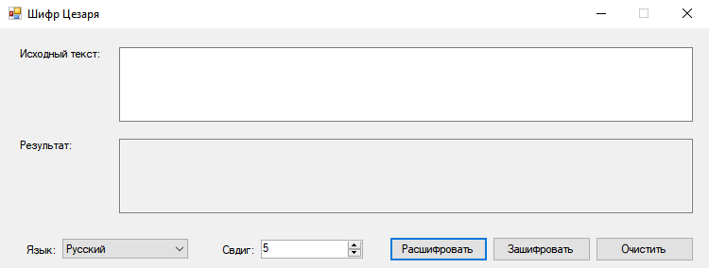Рис. 1 — Макет приложения

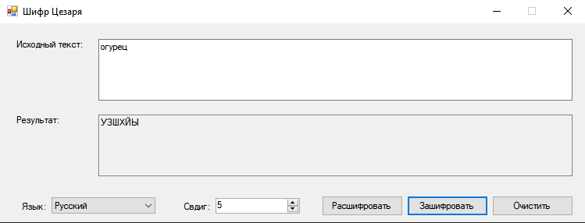Рис. 2 — Шифрование текста на русском

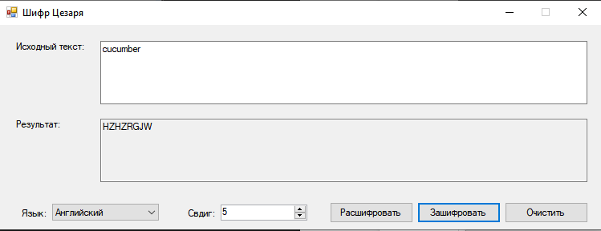Рис. 3 — Шифрование текста на английском

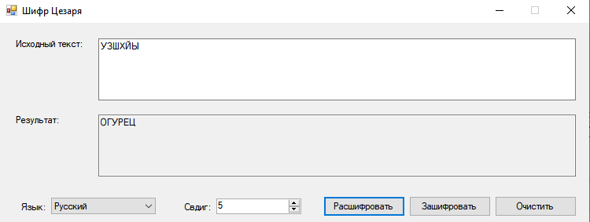Рис. 4 — Дешифрование текста на русском

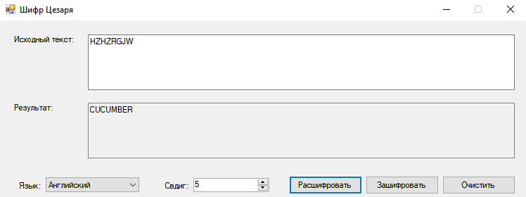Рис. 5 — Дешифрование текста на английском

Вывод: в ходе выполнения практической работы я научился определять подходящие источники и приёмники данных для конкретных задач, а также осуществлять их сопоставление и соответствие объектов данных для обеспечения эффективного обмена и обработки информации.

